v'tv't] ;fd'bflos jg pkef]Stf ;d'x

**खोलाखोल्सी व्यवस्थापन सम्बन्धी**

**संक्षिप्त कार्ययोजना प्रस्ताव**

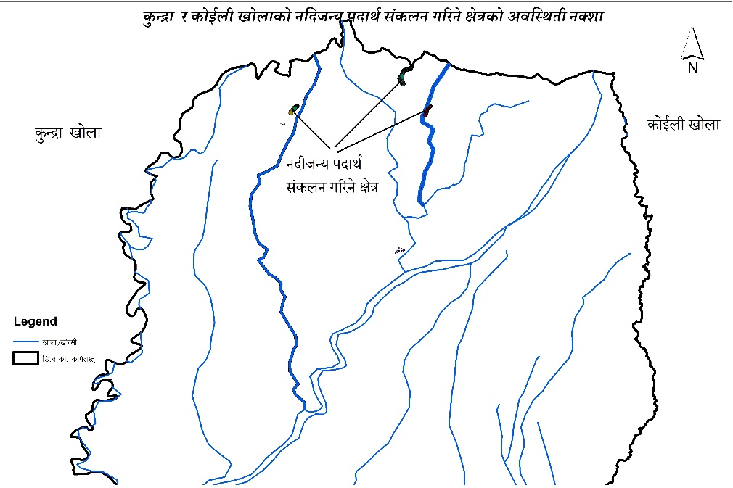

**पेश गरिएको निकायM**

डिभिजन वन कार्यालय, कपिलवस्तु(कपिलवस्तु)

**प्रस्तावकM**

खुतखुते सामुदायिक वन उपभोक्ता समुह

वाणगंगा-9,कपिलवस्तु

**२०81**

1.व्यवस्थापन गरिने क्षेत्रको नक्सा

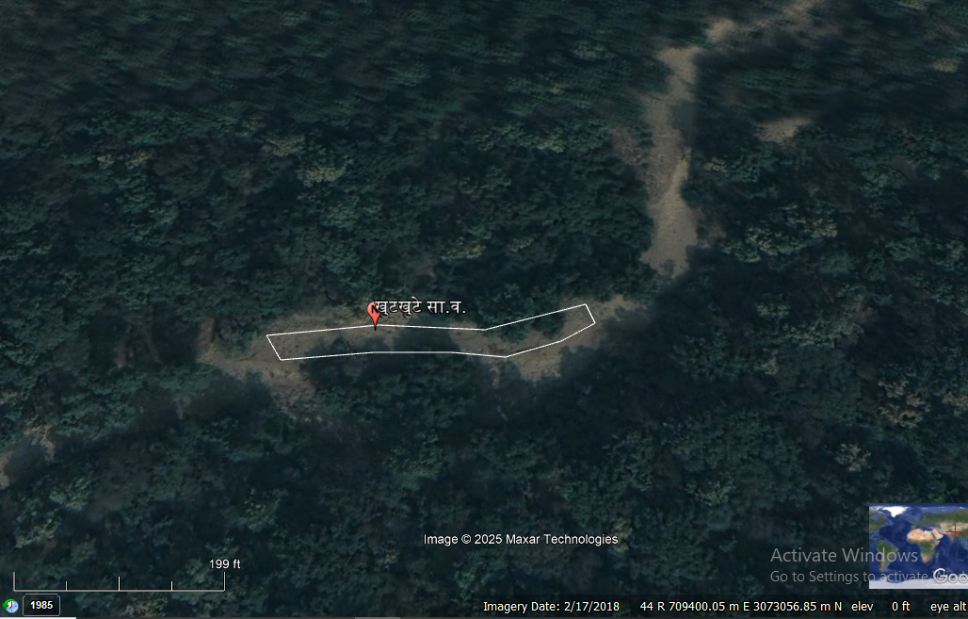

2. संचालन गरिने व्यवस्थापन क्रियाकलापहरु

|  |  |  |  |  |  |
| --- | --- | --- | --- | --- | --- |
| सि.नं. | क्रियाकलाप | समय | इकाइ | अनुमानित परिमाण | लागत |
| 1 | खोलाखोल्सी व्यवस्थापन अन्तरकृया कार्यक्रम | 2081 फागुन | पटक | 1 | 10000 |
| 2. | नदीजन्य पदार्थ संकलन/उत्खनन | 2081 चैत्र | घ.फि | 37664 | 225984.00 |
| 3. | टेवा पर्खाल निर्माण | 2081 चैत्र | मी. | 107 | 50000.00 |
| 4. | घाटगद्दी स्थल सुरक्षा | 2081 वैशाख | गोटा | 1 | 50000.00 |
| 5. | डि.व.का. लाइनदीजन्य पदार्थ हस्तान्तरण | 2081 वैशाख | घ.फि | 26364 | 0 |

समुहले व्यहोर्ने रु . - डि.व.का. बाट रु. -

3. प्रयोग हुने मेशिनरी औजार तथा साधन

संकलन - बेल्चा,डोजर,स्काभेटर

ढुवानी - ट्रयाक्टर,ट्रिपर,ट्रक

घाटगद्दी - बेल्चा,डोजर,स्काभेटर

4. व्यवस्थापनका क्रममा संकलन हुने नदीजन्य पदार्थको अनुमानित परिमाण -

कोइलि खोला तथा सहायक खहरेमा जम्मा भएको नदीजन्य पदार्थ करीब 37664 घ.फि. मध्ये व्यवस्थापनका क्रियाकलापहरु संचालन गरी बाँकी रहेका 26364 घ.फि. ढुङ्गा, गिट्टी, बालुवा ग्राभेल जस्ता निर्माण सामाग्रीहरु डिभिजन वन कार्यालयलाई बिक्री वितरणका लागि हस्तान्तरण गरिनेछ।

5.भण्डारण वा घाटगद्दी स्थल र सो को सुरक्षा व्यवस्था

5.1 घाटगद्दी स्थल -

घाटगद्दी गर्ने क्षेत्र प्रदेशको मापदण्ड अनुसार बनाई अन्तिम परिमाण उत्खनन्‌ पश्चात खोलामा प्रवेश गर्ने निषेध गर्ने।

5.2 सुरक्षा व्यवस्था -

क) खोला खोल्सी व्यवस्थापनको कार्य सुर्योदय देखि सुर्यास्त नहुदाँ सम्म मात्र गर्नु पर्नेछ ।

ख) संकलन कार्य गर्दा वन कर्मचारीले नियमित अनुगमन गर्ने र आवश्यक परेमा करार सेवामा फिल्ड सुपरभाइजर समेत खटाइनेछ ।

ग) घाटगद्धी स्थलको सुरक्षाको लागि स्थायी रुपमा करार सेवामा रहने गरी चौकिदार राख्नुपर्ने छ।

घ) घाटगद्धिको सुरक्षाको लागि आवश्यक परेमा अस्थायी टहरा (चौकिदार वस्ने ठाँउ) निर्माण गर्ने र कांडेतार लगाएर छेकवार समेत गर्न सकिनेछ ।

ङ ) आवश्यकता अनुसार सुरक्षा निकाय संग समन्वय गरिने छ ।

**6. वातावरणीय व्यवस्थापन योजना**

प्रस्तुत प्रस्तावको निर्माणको चरणमा केहि गर्नु पर्ने नभएकोले प्रस्ताव कार्यान्वयनको चरणको मात्रै वातावरण व्यवस्थापन योजना तयार गरिएको छ । सो योजना लागू गर्दा स्थानीय सामुदायिक वन उपभोक्ता समुहसँगको साझेदारीमा गर्न सकिनेछ ।

| **विषयगत क्षेत्र** | **नकारात्मक प्रभावको न्यूनीकरणका क्रियाकलाप**  **तालिका 4 वातावरणीय व्यवस्थापन योजना** | | **के गर्ने?** | **कहाँ गर्ने?** | **कसरी गर्ने?** | **कहिले गर्ने?** | **कसले गर्ने?** | **अनुमानित बजेट, जनशक्ति र समय** | | **अनुगमन तथा मुल्यांकन विधि** |
| --- | --- | --- | --- | --- | --- | --- | --- | --- | --- | --- |
| भौतिक क्षेत्र | भौतिक संरचनामा हुने असर | | खोला किनारमा टेवा पर्खाल लगाउने | संकलन स्थल संग जोडिएको वन क्षेत्रहरुमा | ग्याबियन तारजाली लगाउने, उत्खनन् क्षेत्र छुट्याउने | प्रस्ताव संचालनको क्रममा | डिभिजन वन कार्यालय तथा अन्य सरोकारवाला निकाय(नगरपालिका) संगको समन्वय तथा सहयोगमा | करिब 1 लाख, स्थानीय श्रमिक मार्फत, १ महिना | | स्थलगत निरिक्षण |
| संकलित वस्तुको ढुवानी गर्दा बाटोमा हुने क्षय | | ढुवानी गर्दा अत्याधिक वस्तु लैजान नपाउने व्यवस्था मिलाउने | संकलन/ उत्खनन् क्षेत्रको पहुँच मार्गमा | पहुँच मार्ग आवश्यकता अनुसार मर्मत गर्ने | प्रस्ताव संचालनको क्रममा | डिभिजन वन कार्यालय र व्यवसायी | करिब 5000/ स्थानीय श्रमिक मार्फत, 4-7 दिन, आ.अ. | | स्थलगत अनुगमन/ निरिक्षण |
|  | फोहोर तथा जल प्रदुषण सम्वन्धि | | खुल्ला रुपमादिशा गर्न निरुत्साहित गर्ने, अस्थायी शौचालयको निर्माण कामदारद्वारा खेर छाडिएका फोहोरहरुको उचित व्यवस्थापन | उत्खनन्/संकलन क्षेत्रमा | फोहोर संकलनको लागि डोको/भाँडो/dustbinराखिने, अस्थायी शौचालयको निर्माण | प्रस्ताव सुरु गर्नु पुर्व | व्यवसायी | करिब रु. ५हजार/ स्थानीय श्रमिकहरु मार्फत, १ हप्ता | | स्थलगत अनुगमन |
|  | वायु तथा ध्वनी प्रदुषण सम्वन्धि | | त्रिपालले ढाकेर ढुवानी र हर्न निषेध, दिनमा मात्र ढुवानीको कार्य गर्ने | उत्खनन् र ढुवानीको समयमा | सोहि बमोजिम गर्न निर्देशन गर्ने | प्रस्ताव संचालनको क्रममा | व्यवसायी |  | | स्थलगत अनुगमन |
|  | तटबन्ध निर्माण | | खोलाको धार परिवर्तन हुन सक्ने क्षेत्रमा तटबन्ध निर्माण गर्ने | धार परिवर्तन हुन सक्ने क्षेत्रमा | तटबन्धको स्थायी संरचना तयारी | संचालनको क्रममा | डिभिजन वन कार्यालय/स्थानीय समुह | अ.1 लाख | | स्थलगत अनुगमन |
| जैविक क्षेत्र | वन, वनस्पति, तथा वन्यजन्तु सम्वन्धि | | करेन्ट लगाएर माछा मार्न निषेध, वनमा पसेर वन पैदावार हानी-नोक्सानी गर्न तथा चोरी शिकारी आदि जस्ता गैर कानुनी काम गर्न निषेध | उत्खनन् स्थानमा तथा डिभिजन वन कार्यालयमा | यस सम्वन्धमा ऐन, कानुनको जानकारी गराउने, गैरकानुनी कार्य गर्न अभिमुखीकरण गर्ने | प्रस्ताव सुरु गर्नु पुर्व | डिभिजन वन कार्यालय | करिब रु. ५ हजार, प्राविधिक मार्फत, रिब २ घण्टा | | तालिमको माईन्युट, फोटो |
| सामाजिक क्षेत्र | स्वास्थ्य तथा सुरक्षा | | प्राथमिक स्वास्थ्यको व्यवस्थापन | उत्खनन् स्थान तथा ढुवानी गर्ने बेला | प्राथमिक उपचारको व्यवस्थापन | प्रस्ताव संचालनको क्रममा | व्यवसायी | करिब रु. ५ हजार | | स्थलगत अनुगमन |
| रासायनिक क्षेत्र | रसायनको प्रयोगले हुने प्रभावहरु | | खोलामा अत्यावश्यक काम बाहेक मर्मत सम्भार नगर्ने, ढुवानी साधनहरुबाट रसायन चुहिन नदिने | खोलाबाट निश्चित दुरी कायम गरि मर्मत सम्भार गर्ने | लुब्रिकेंट तथा अन्य रसायन पानीमा नजाने गरि | साधन बिग्रेको समयमा | व्यवसायी |  | | स्थलगत अनुगमन |
| सामाजिक क्षेत्र | रोजगारीको अवसर | स्थानीयलाई प्राथमिकतामा राखी रोजगारीको अवसर दिने | |  | सम्झौतामा उल्लेख गर्ने | सम्झौताकोचरणमा | व्यवसायी |  | छलफल | |

**7. प्राप्त हुने अनुमानित आम्दानी**

|  |  |  |  |  |  |  |  |
| --- | --- | --- | --- | --- | --- | --- | --- |
| सि.नं. | सा.व. को नाम | ठेगाना | आयतन घन मि. | क्षेत्रफल हे. | आयतन घन फि. | बिक्री हुने  घ.फि. | राजश्व रकम रु. |
| १ | खुटखुते | वाणगंगा-९ | 1070 | 0.06 | 37664 | 26364.8 | 237283.2 |

संकलन खर्च समेत खरिदकर्ताबाट असुल गरिने हुनाले नेट राजश्व रकम नै यसको खुद आम्दानी हुनेछ ।

**8. ढुवानी गरिने बाटो -**

खुतखुते सा.व. को वन क्षेत्र पस्ने कच्ची बाटोबाट नै नदीजन्य पदार्थको ढुवानी गरिनेछ । साथै समुह कोष ,अन्य समुह सँगको साझेदारी तथा डिभिजन वन कार्यालयको सहयोगमा नदीजन्य पदार्थ बोक्नका लागि वैकल्पिक मार्गको विकास गर्न पहल गरिनेछ ।

**9. विविध**

यो प्रस्तावको कार्यान्वयनबाट स्थानीय स्तरमा रोजगारी श्रृजना हुनुका साथै प्रदेश सरकारलाई प्रत्यक्ष रुपमा राजश्व प्राप्त हुनेछ ।